ESTUDO PRELIMINAR DO
GINÁSIO DE ESPORTES PATO BRANCO
Projeto arquitetônico e paisagístico

Município: Pato Branco
Obra: Ginásio de Esportes no Município de Pato Branco.
Área de obra: 8.226,72m²
Terreno: Imóvel Urbano Lote 09 - Quadra 433 - Matrícula 17272
Local: BR 158, Marginal Alfredo Luiz de Bortoli, 5395, Bairro Bortot - Pato Branco - PR. CEP 85503-304.

Sumário
1 GENERALIDADES 1
2 JUSTIFICATIVA 2
2.1 DEMOLIÇÃO 3
3 PROGRAMA 4
4 DIRETRIZES DE PROJETO 9
5 ESTRUTURA 12
6 CONSIDERAÇÕES FINAIS 14

Lista de imagens

Imagem 1 : Estratégias de escolha do local. 2
Imagem 2 : Organograma 6
Imagem 3 : Fluxograma 7
Imagem 4 : Esquemas de diretrizes de projeto 9
imagem 5 : Esquemas de apropriação do terreno e o programa. 10
imagem 6 : Corte esquemático. 11
Lista de Tabelas
Tabela 1 : Programa de necessidades básico 5
Tabela 2 : Comparativo simples, sistema construtivo. 12

GENERALIDADES
Este memorial justificativo tem por objetivo elucidar as escolhas como: a necessidade de um novo equipamento esportivo de treinamento, disputa e eventos, tendo em vista o apuramento de um local para receber o empreendimento.
Manifestar a concepção do programa de necessidades e entendimentos dos variados setores e usos pretendidos para a obra.
Por fim, o esclarecimento das decisões de apropriação do terreno, implantação do novo ginásio de esportes e diretrizes de projeto.

JUSTIFICATIVA
Com a evolução do esporte amador para o profissional e crescimento da demanda dos campeonatos de nível estadual e nacional de esportes de rendimento na cidade de Pato Branco, a infraestrutura destinada a treinamento e disputa (eventos) existente, Ginásio Dolivar Lavarda, tornou-se inadequado, não sendo compatível com os regulamentos dos campeonatos estaduais e federais, impossibilitando de sediar e ou até mesmo participar.
Outro ponto determinante é a localização do espaço atual, que por se situar em uma região predominantemente residencial é incompatível com seu uso. Outros fatores como a baixa capacidade de público também influenciam de forma negativa o desenvolvimento dessas atividades.
Com o entendimento da necessidade de um novo equipamento esportivo de treinamento, disputa e eventos de esportes, a busca de um local adequado para implantação surgiu dos seguintes requisitos: espaço para a nova obra e estacionamento variado, facilidades de acesso a público externo da cidade, múltiplos acessos ao possível empreendimento e facilidade de acesso ao transporte púbico. Como demonstrado abaixo:
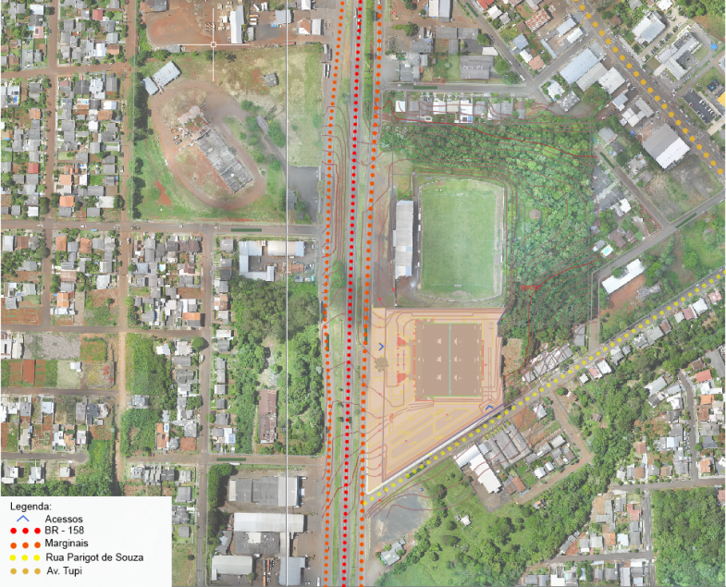
Imagem 1: Estratégias de escolha do local.
Conforme a imagem o local escolhido para a implantação trata-se lote nº 09 da quadra 433 sob matrícula de n.º 17.272 que descreve o referido imóvel com área de 19.555,50 m², situado na BR-158 esquina com a Rua Parigot de Souza, com benfeitorias.
O imóvel a cima descrito, segundo a LUPA - lei de uso e ocupação (Lei Complementar 46/2011), pertence a Zona Industrial e de Serviço (ZIS), e está enquadrado em uma região de uso incômodo de nível IV, sendo esse nível que o anexo VI da LUPA permite a construção para Estádios/ Arenas esportivas, desde que sujeito a Estudo de Impacto de Vizinhança (EIV). É o único terreno pertencente a Prefeitura Municipal de Pato Branco compatível com o uso, não fazendo necessário desapropriações.
Próximo a grandes eixos de mobilidade como a BR-158, suas marginais e a Avenida Tupi, é de fácil acesso ao público interno e externo da cidade, assim como seus grandes recuos determinados pelo zoneamento em que se insere, possibilita a inserção de estacionamentos e acessos convidativos.
O Fato do terreno possuir duas fachadas permite diferentes possibilidades de acessos a arena, e considerando um raio de 500 m da área proposta, sendo essa uma área de influência direta, foi contabilizado 10 pontos de paradas de transporte coletivo de ambos os lados da Br.
Como a definição da capacidade e programa, foi desenvolvido em paralelo, e com cálculos base, o espaço disposto no local, é o mais apropriado para receber o novo empreendimento, tendo em vista também, que o município de Pato Branco, não possui grandes áreas de Reserva Municipal, capazes de conter grandes estacionamentos e o equipamentos esportivo.

DEMOLIÇÃO
O terreno escolhido para sediar a nova arena já possui uma edificação que atualmente funciona o Almoxarifado Geral da Prefeitura de Pato Branco. Se trata de um barracão com área de 1.849,00 m², casa de apoio com área de 61,45 m², casa de maquinas muretas de contenção e cercamento frontal, que conflitua com o espaço situado para a implantação da nova arena.
Tendo em vista como o local ideal para essa tipologia de uso e que sana todas os requisitos anteriormente citados, faz-se necessário a demolição do barracão existente para que possa ser efetivada a construção do novo projeto.

PROGRAMA
Para definição do programa de necessidades foi definida a capacidade em 5.000 usuários, número definido pela secretária de Esportes e Executiva, com o intuito de sediar grandes eventos poliesportivos, tendo em vista o crescimento das modalidades esportivas em Pato Branco.
A partir desta definição de capacidade, nas diretrizes dispostas de participação de campeonatos estaduais e federais das modalidades, cadernos dispostos pelo Ministério de Esportes como: DIESPORTE - Diagnóstico Nacional de Esporte, Guia de Recomendações de parâmetros e dimensionamento para segurança e conforto em estádios de futebol, 5ª edição, 2011 de recomendações e requisitos técnicos e o CIE - centro de iniciação ao esporte.
O programa foi dividido em setores primários, O primeiro setor denominado público, com duas áreas de alimentação, quatro setores de arquibancadas, 7 camarotes, 6 banheiros coletivos e dois destinados aos camarotes e 8 salas multiuso. O segundo setor denominado Privado, contará 6 vestiários - dois principais (com sala de massagem, sala para comissão técnica, vestiário, área de banho e sanitários), dois secundários (com vestiário, área de banho e sanitários), dois para arbitragem (com vestiário, área de banho e sanitários); todos com acesso direcionado para quadra. O terceiro setor denominado Imprensa, com dois banheiros destinados, duas salas de entrevista coletiva, três salas de transmissão de TV e duas de transmissão de radio. E por fim, o quarto setor denominado serviços, com duas cozinhas, 4 salas de venda de alimentos e bebidas, duas lojas de artigos esportivos, sala de troféus, bilheteira, administração e lavanderia.

O quadro abaixo demonstra a proposta inicial para o programa do projeto, no entanto, com a evolução do projeto o programa foi ajustado conforme as necessidades projetuais eventuais.

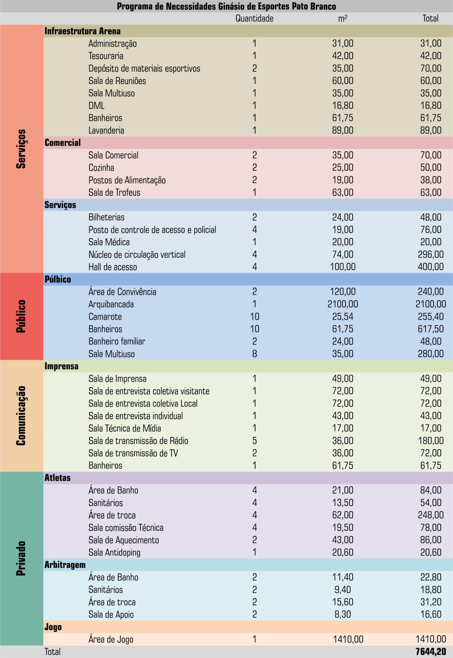
Tabela 1: Programa de necessidades básico
Com o programa de necessidades estipulado, como demonstrado na tabela acima, foi aplicado em um organograma para esclarecimento geral de setores primários. Como indicado na imagem a seguir:
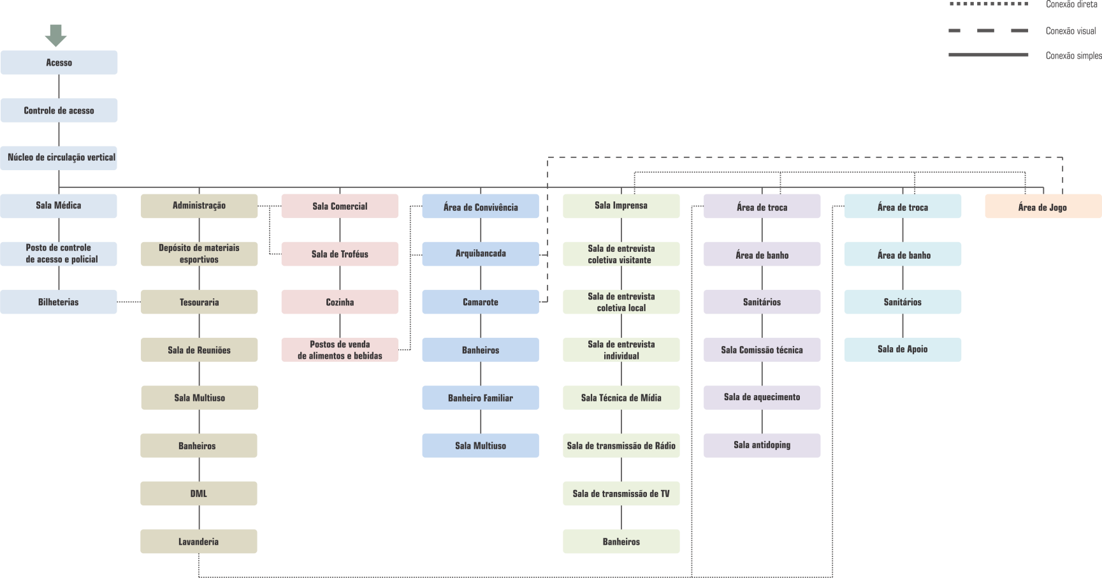
Imagem 2: Organograma
Com o esclarecimento dos setores primários demonstrados na imagem anterior, para exemplificar os principais possibilidades de fluxos, com base no organograma aplicou-se os fluxos essenciais para o entendimento.

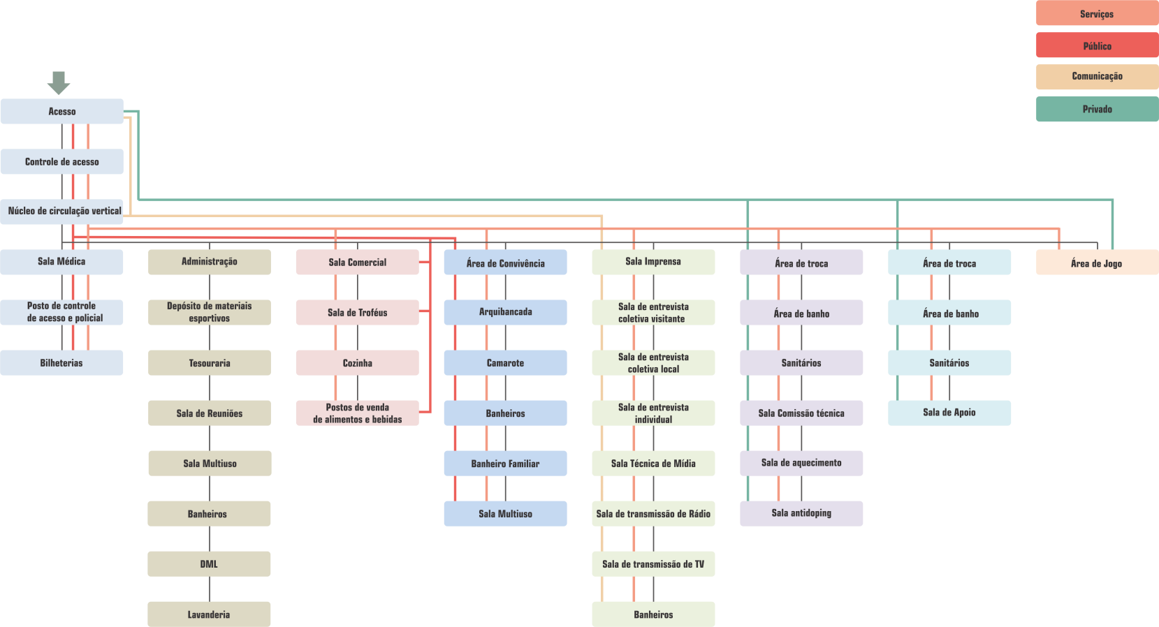
Imagem 3: Fluxograma

Com a elucidação do programa, desenvolvimento do Organograma e fluxograma, como demonstrados na tabela 01 e imagens 02 e 03, transformaram-se em itens fundamentais para o desenvolvimento do projeto.
Os itens indicados tornaram-se produtos essenciais para a criação das diretrizes e apropriação do terreno apresentado para o projeto. Esclarecendo a necessidade dos usuários, ampliando os tipos usos como: treinamento das equipes, eventos esportivos, usos diários e até mesmo sediar feiras e pequenos eventos culturais.

DIRETRIZES DE PROJETO
Com o entendimento dos principais requisitos para o desenvolvimento do projeto, para elucidar e desenvolver a interpolação das informações, para dispor as principais diretrizes projetuais foi confeccionado esquemas com as propostas. Como demonstra as imagens a seguir:
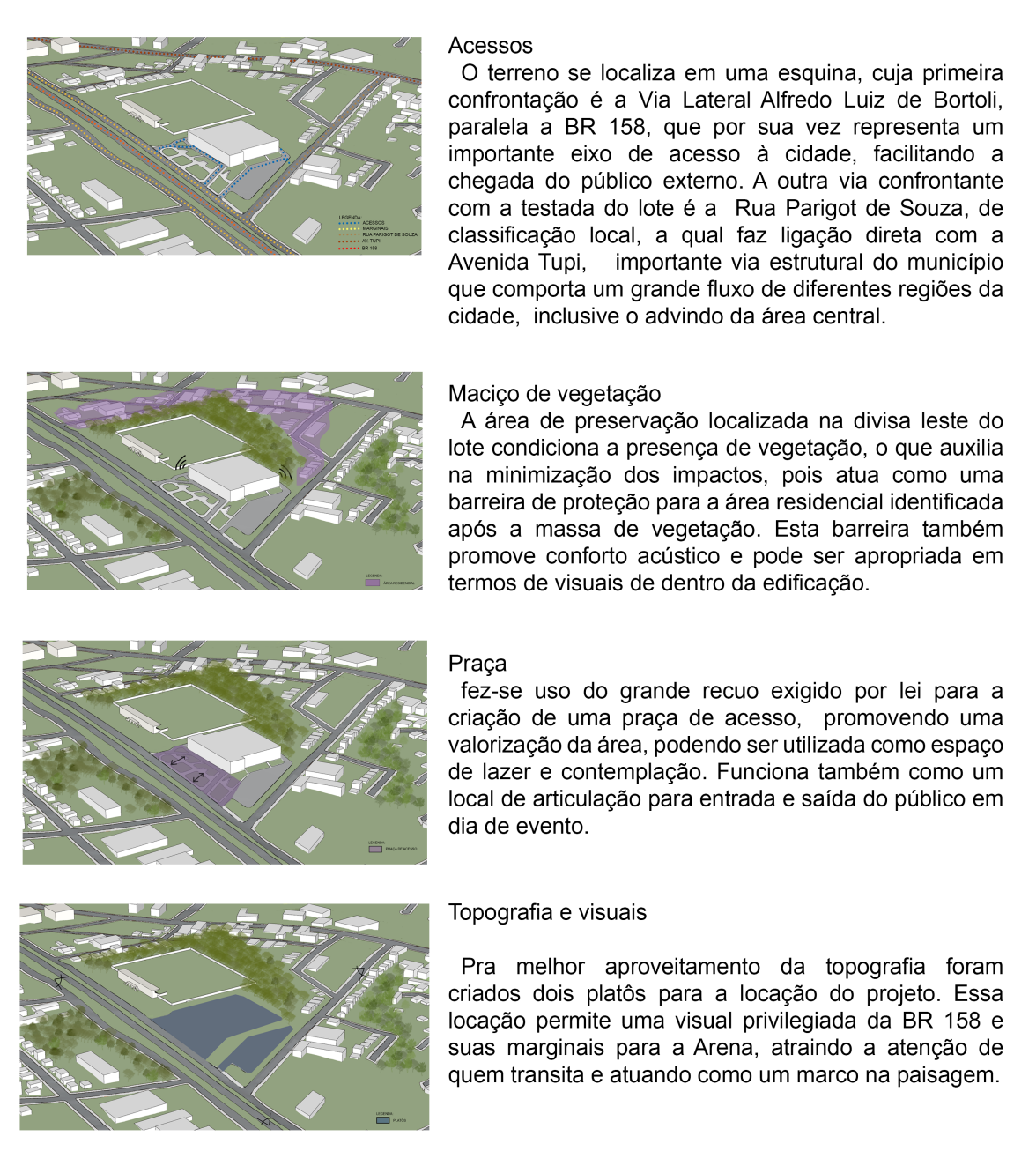
Imagem 4: Esquemas de diretrizes de projeto

Definidas as propostas iniciais de apropriação do terreno, como demonstrado na imagem 04, iniciou-se a aplicação do programa no espaço escolhido para a obra como será evidenciado nos próximos esquemas.

imagem 5: Esquemas de apropriação do terreno e o programa.
Para exemplificar algumas posições tomadas em alguns pontos do projeto, elaborou-se um corte esquemático para apontar as decisões. Como pode ser indicado na imagem a seguir:

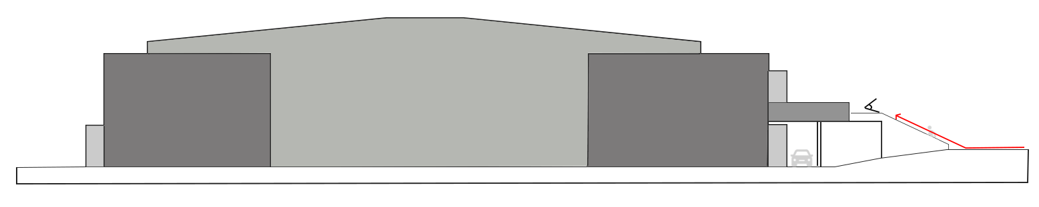
imagem 6: Corte esquemático.
Conforme apresentado na imagem acima utilizou-se dos desníveis para implementação dos acessos. O acesso principal utilizado por pedestres, se eleva através de uma escadaria que proporciona um caminho atrativo e uma ligação direta com a praça chagando até o patamar da entrada que permite um visual amplo. Esse acesso cria uma barreia visual e protetora para o acesso inferior, esse que permite que veículos passem pela entrada facilitando o embarque e desembarque passageiros.
As imagens apresentadas 04, 05 e 06 evidenciam as deliberações, resoluções e providências tomas na concepção dos elementos projetuais do novo ginásio de esportes para Pato Branco-PR.

ESTRUTURA
Com estabilização do programa de necessidades e diretrizes projetuais aplicados na elaboração do projeto, formando módulos regulares, estáveis e uniformes.
Com o entendimento das séries de repetições uniformes da forma do projeto o desenvolvimento de peças e estruturas pré-moldadas, demonstra-se vantajosa, pois peças e estruturas feiras de concreto pré-moldado, apresentam uma grande versatilidade devido as inúmeras possibilidades de finalização e formas espaciais. Além disso, o sistema corrobora a aplicação de outros sistemas construtivos e a utilização de outros materiais de acabamento.
A versatilidade pode ser demonstrada principalmente na arquibancada, onde foram criadas peças pré-moldadas chamadas vigas jacaré, as quais, possuem encaixes e formas que facilitaram a manutenção e ou a troca das peças de piso. Peças de piso projetados com elementos da laje alveolar com espessura reduzida, o qual, corrobora o sistema principal da estrutura.
Com intuito de esclarecer as preposições indicadas, foi elaborado a tabela a seguir com comparativo simples dos sistema construtivo.
Pré-moldado | Moldado in loco
- rapidez na execução;  -eliminação ou redução de escoramentos;  - diminuição de resíduos;  -custos com transporte e montagem dos elementos;  - necessidade de acesso de caminhões munck e guinchos  - aplicado amplamente em obras do tipo galpões/barracões (grandes vãos); | - lentidão na execução;  -permite um projeto arquitetônico flexível;  -sistema de escoramento que permanece no local até que o concreto alcance a resistência desejada;  - aplicado amplamente em obras do tipo residenciais;  - facilidade de mão de obra;

Tabela 2 : Comparativo simples, sistema construtivo.
Na tabela a cima o tempo de execução da obra foi classificada com importância relevante e com a preposição da estrutura pré-moldada, item tomado como elemento potencializador da obra.

Com peças pré-moldadas feitas em locais separados ao canteiro de obra, é possível construir o edifício com mais agilidade, varias partes simultaneamente, ficando menos suscetível as variações climáticas.
O processo construtivo das peças de pré-moldado é mais meticuloso em relação ao concreto moldado in loco, tonando o produto final com mais qualidade.
Tratando de um edifício destinado a uso público é de importância significativa a durabilidade da obra e a agilidade de execução, para que os possíveis usuários tenham acesso adjacente ao novo equipamento esportivo.

CONSIDERAÇÕES FINAIS
As informações apresentadas indicam de forma textual e gráfica de maneira esclarecedora da necessidade favorável de um novo equipamento esportivo de treinamento, disputa e eventos, tendo em vista expor as tomadas de decisões de concepção, diretrizes projetuais e sua estrutura.

Pato Branco - PR, 22 de novembro de 2021.

Eduardo Bruno Machiner
CAU: A 138893-2
Arquiteto e Urbanista
Responsável Técnico

Segue referência: http://www.diesporte.gov.br/diesporte_grafica.pdf
Segue referência: http://arquivo.esporte.gov.br/arquivos/ascom/publicacoes/Guia%20de%20Recomendaes%20de%20Parmetros%20e%20Dimensionamentos%20para%20Segurana%20e%20Conforto%20em%20Estdios%20de%20Futebol.pdf
Segue referência: http://docplayer.com.br/5064228-5a-edicao-2011-estadios-de-futebol-recomendacoes-e-requisitos-tecnicos-p.html
Segue referência: http://arquivo.esporte.gov.br/index.php/cie

